**DT系统操作说明V2**

1. **资产变更数据范围**

|  |  |  |
| --- | --- | --- |
| **功能** | **资产状态** | **数据内容** |
| 资产领用 | 闲置 | 设备资产 |
| 资产借用 | 闲置、在用 | 设备资产 |
| 资产调拨 | 闲置、在用 | 设备资产、耗材设备、备品备件 |
| 资产报修 | 闲置、在用 | 设备资产 |

1. **组织架构设置**

**1.必须设置节点类型:公司类型或者部门类型**

1. **系统菜单**

**1.配置菜单页面，进行菜单的新增删除修改**

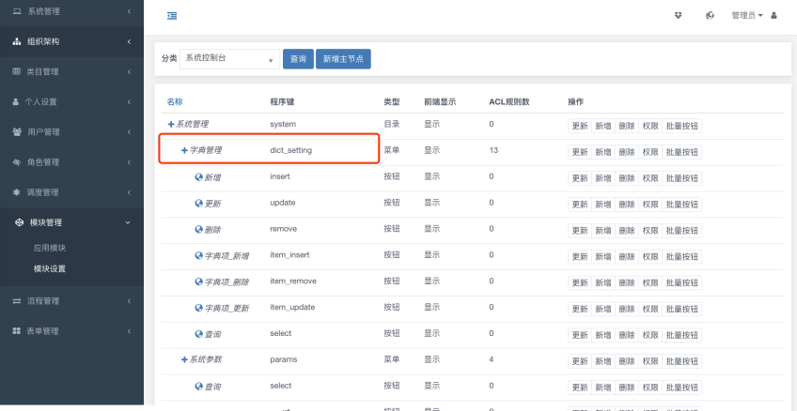

对于开发，新增菜单后，其中的程序键对应前端路由，例如上诉dict_setting对应前端js的配置如下，包含该功能的html和js部分。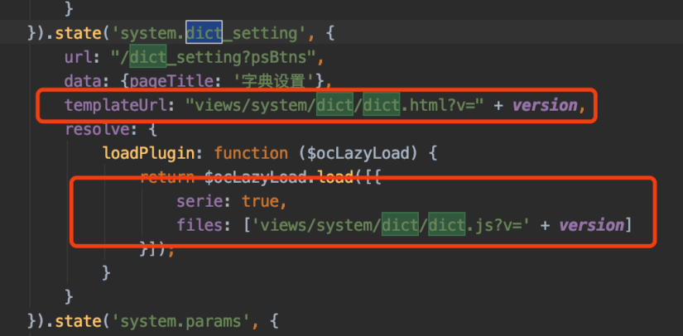

赋权：对于新增的菜单，需要通过角色模块映射，具体赋权后，拥有该角色的用户才具有访问该菜单的权限。

1. **常用设备资产菜单**

资产设备入库中经常使用的设备单独作为菜单，方便维护。

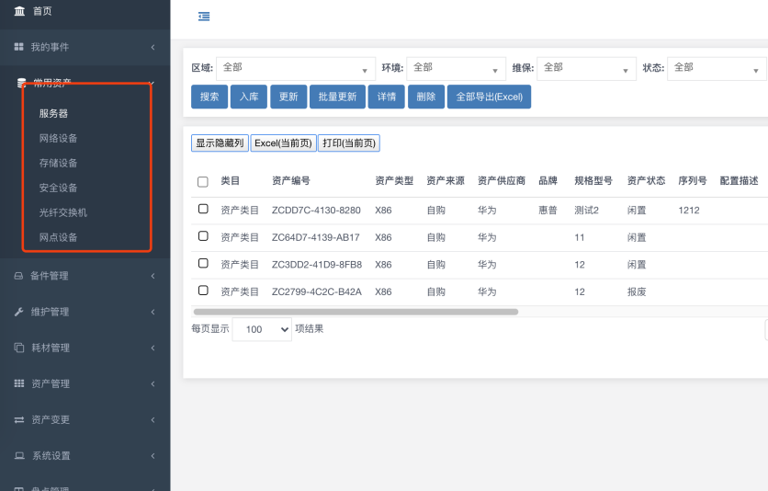

常用资产的实现由统一实现，对于具体需要新增新的常用资产菜单操作如下

**步骤1:**新建菜单,设置页面新增常用资产目录下新增菜单

**步骤2:**新增或者选择资产分类,通过系统设备->资产分类-->新增或选择需要的资产分类，并记下当前选择的资产分类编号(例如51)。如果选择的资产分类需要带下层分类,则后续路由配置中需要配置subclass为Y

**步骤3:**新增系统参数,通过系统管理->参数配置->新增参数->类型选择系统,编码选择步骤2中选择的分类编码51

**步骤4:**新增前端路由,前端console/js/config_cmdb.js文件中的$stateProvider.state('cf', {.... 段的后面添加新增的路由，其中classid为步骤3中的新增的系统参数的id值，subclass为Y,表示步骤2中选择的资产分类具有下层分类。

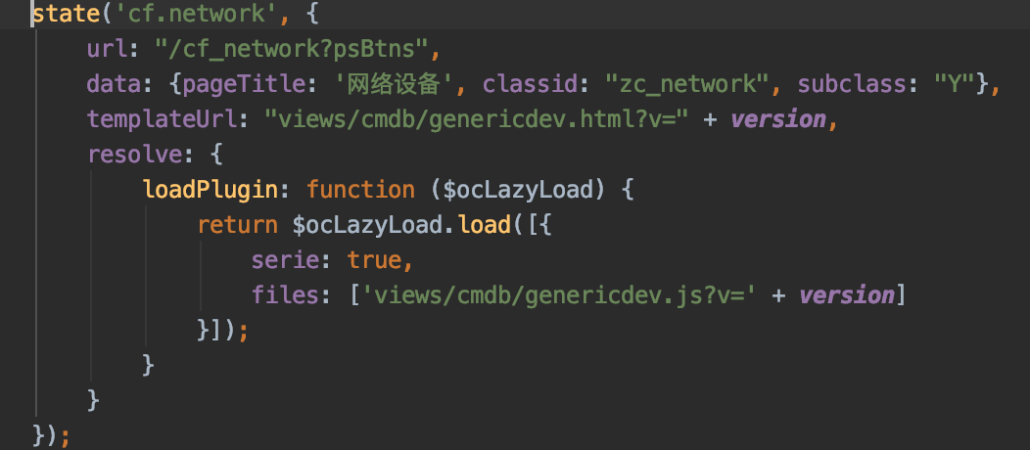

1. **资产自定义属性**

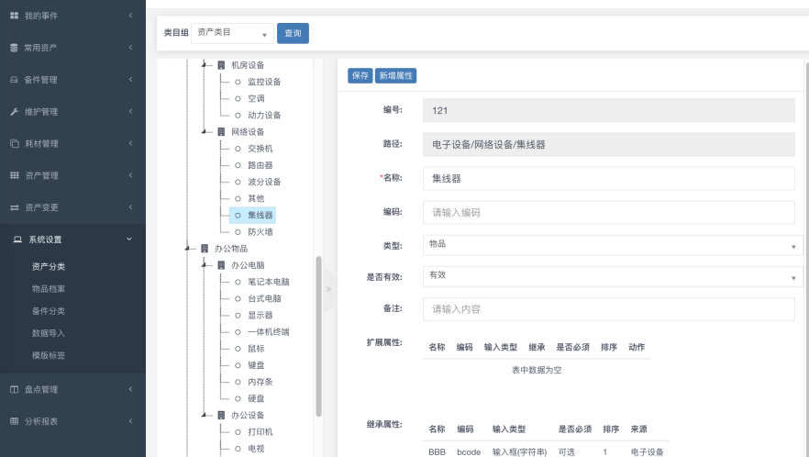

**资产自定义属性**

**其中编码不可与res表的字段重复,不能用中文,建议全英文不带特殊字符。**

**自定义属性编码不与继承属性编码重复**

1. **资产分类**

节点类型:物品和分类

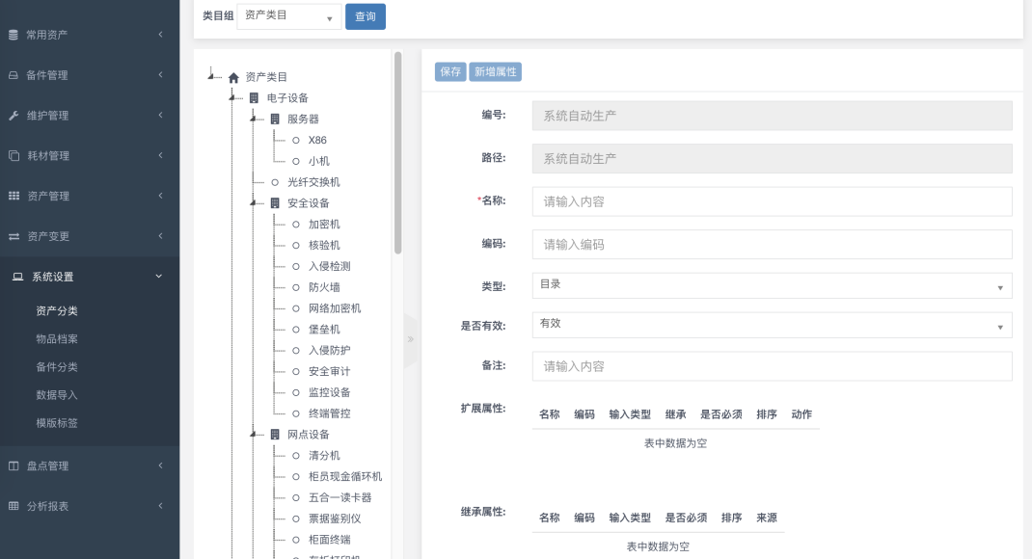

当选择有效并且类型选择物品，前端资产对录入可见